Universidade do Estado de Mato Grosso – UNEMAT
Campus de Barra do Bugres
Curso de Engenharia de Produção Agroindustrial
Disciplina de Marketing
Prof. Dr. Ramão Humberto Martins Manvailer
Pesquisa de Marketing, Campanhas e Especificidades do Marketing Agroindustrial
Plano e material de apoio para duas aulas, com prática no Sistema de Campanhas de Marketing Agroindustrial (RStudio/Shiny)

1. Visão geral
Este material organiza, em dois encontros, três conteúdos da disciplina: pesquisa em marketing, campanhas de marketing e especificidades do marketing no setor agroindustrial. A sequência é a de um projeto real: a turma investiga o consumidor (Aula 1), transforma os resultados em decisões e monta uma campanha para um produto agroindustrial regional (Aula 2). O aplicativo Shiny da disciplina é usado nas duas aulas: a nova aba Pesquisa de mercado na primeira e as abas de produto e campanha na segunda.
Item | Aula 1 | Aula 2
Tema | Pesquisa de marketing aplicada ao agro | Campanhas de marketing e especificidades do setor agroindustrial
Pergunta-guia | O que o consumidor valoriza, onde compra e por onde se informa? | Como transformar esses achados em uma campanha eficaz, ética e viável para uma agroindústria?
Prática no app | Aba Pesquisa de mercado (base de exemplo ou dados da turma) | Abas Produtos, Criar campanha, Publicar e enviar (modo simulação) e Relatórios
Entrega | Quadro “Do dado à decisão” (em grupo) | Plano de campanha de 1 a 2 páginas + texto da campanha salvo no app

Duração de referência: cada roteiro foi dimensionado para cerca de 100 minutos (2 horas-aula). Para encontros de 4 horas-aula, basta dobrar o tempo das atividades práticas.

Objetivos de aprendizagem
Ao final das duas aulas, o acadêmico deverá ser capaz de:
- explicar o papel da pesquisa de marketing no processo decisório e diferenciar pesquisa exploratória, descritiva e causal;
- planejar uma pesquisa simples (problema, objetivos, amostra, instrumento) e analisar seus resultados com frequências e cruzamentos;
- estruturar uma campanha de marketing (objetivo, público, mensagem, canais, cronograma, orçamento e indicadores);
- reconhecer as especificidades do marketing agroindustrial (perecibilidade, sazonalidade, atributos de crença, selos, regulação e canais curtos) e incorporá-las à campanha;
- aplicar princípios de ética, consentimento e LGPD na coleta de dados e no envio de mensagens.

Preparação do professor
- Instalar o projeto no laboratório (descompactar o ZIP, abrir no RStudio e executar source("INICIAR_APP.R", encoding = "UTF-8")). Os pacotes são instalados automaticamente na primeira execução se houver internet.
- Testar a aba Pesquisa de mercado com o botão Carregar base de exemplo (120 respostas fictícias).
- Opcional: levar embalagens de produtos regionais (farinha de mandioca, polpas, mel, queijo) para a discussão sobre rótulo, selo e posicionamento.
- Não é necessário configurar credenciais da Meta: sem elas, o app funciona em modo de planejamento e simulação e registra as tentativas no histórico.

2. Aula 1 – Pesquisa de marketing aplicada ao setor agroindustrial

Roteiro da aula
Tempo | Atividade | Recurso
10 min | Problematização: “Uma agroindústria familiar de Barra do Bugres produz farinha de mandioca de ótima qualidade, mas vende pouco fora da feira. Por quê?” Levantar hipóteses da turma no quadro. | Quadro / embalagens
30 min | Exposição dialogada: SIM, processo de pesquisa, tipos de pesquisa, fontes secundárias do agro, amostragem e questionário (itens 2.1 a 2.6). | Texto-base / projetor
10 min | Ética e LGPD na pesquisa (item 2.7). | Texto-base
35 min | Prática no app: análise da base de exemplo com as questões orientadoras (item 2.9). | App – aba Pesquisa de mercado
15 min | Socialização: cada grupo apresenta um achado e a decisão de marketing correspondente. Orientação da tarefa entre aulas. | Quadro “Do dado à decisão”

2.1 Por que pesquisar?
Decisões de marketing tomadas por intuição costumam errar justamente no que a agroindústria não enxerga de dentro: quem compra, por que compra, onde compra e o que impede a compra. A pesquisa de marketing é a coleta, análise e interpretação sistemática de informações para reduzir a incerteza dessas decisões. Ela faz parte do Sistema de Informação de Marketing (SIM), que reúne quatro fontes complementares:
- registros internos – vendas por produto, cliente, mês e ponto de venda; devoluções; reclamações;
- inteligência de marketing – observação contínua de concorrentes, preços em gôndola, feiras, notícias do setor;
- pesquisa de marketing – estudos desenhados para responder a um problema específico;
- apoio à decisão – planilhas, indicadores e modelos que transformam dados em escolhas.

2.2 O processo de pesquisa
# | Etapa | Exemplo aplicado (farinha de mandioca artesanal)
1 | Definir o problema de decisão | “Devemos entrar nos supermercados da cidade ou fortalecer a venda direta e as redes sociais?”
2 | Definir o problema de pesquisa e os objetivos | Identificar perfil do consumidor, atributos valorizados, local de compra, canal de informação, barreiras e disposição a pagar.
3 | Escolher o desenho da pesquisa | Exploratória (conversas na feira) seguida de descritiva (questionário).
4 | Definir amostra e coleta | Consumidores de Barra do Bugres maiores de 18 anos; formulário on-line e entrevistas na feira e no supermercado.
5 | Coletar e preparar os dados | Exportar para CSV, padronizar respostas, conferir valores impossíveis.
6 | Analisar | Frequências, cruzamentos e médias por grupo (aba Pesquisa de mercado).
7 | Relatar e decidir | Quadro “Do dado à decisão” e briefing da campanha.

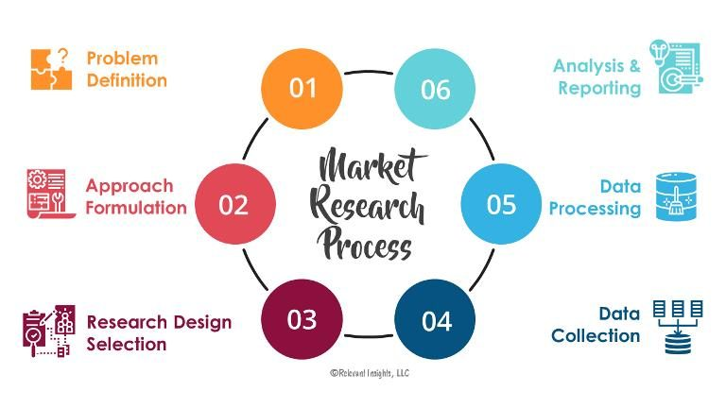
Figura 1 – As seis etapas do processo de pesquisa de mercado: definição do problema, formulação da abordagem, escolha do desenho, coleta, processamento e análise/relatório. Fonte: Relevant Insights, LLC.
Ponto de atenção
O erro mais comum é começar pelo questionário. Sem um problema de decisão claro, a pesquisa gera dados interessantes e inúteis. Toda pergunta do questionário deve ajudar a responder um objetivo.

2.3 Tipos de pesquisa
Tipo | Para quê | Técnicas no contexto agroindustrial
Exploratória (qualitativa) | Entender o problema, gerar hipóteses, descobrir a linguagem do consumidor. | Entrevista em profundidade com feirantes e compradores; grupo focal com donas de casa; observação do comportamento na gôndola; visita à agroindústria.
Descritiva (quantitativa) | Medir: quantos, quem, com que frequência, quanto pagaria. | Questionário estruturado (survey); auditoria de preços em pontos de venda; análise de dados de vendas.
Causal (experimental) | Testar se X provoca Y. | Teste A/B de duas mensagens no WhatsApp ou Instagram; teste de embalagem ou de degustação em dois supermercados; comparação de preço promocional entre semanas.

2.4 Dados secundários úteis para o agro
Antes de ir a campo, verifique o que já existe. Fontes públicas frequentemente respondem parte do problema a custo zero:
- IBGE – Produção Agrícola Municipal (PAM), Pesquisa da Pecuária Municipal (PPM), Censo Agropecuário e Pesquisa de Orçamentos Familiares (POF), útil para hábitos de consumo de alimentos;
- IMEA (Instituto Mato-Grossense de Economia Agropecuária) – boletins de mercado e custos das cadeias de Mato Grosso;
- CONAB – preços, safras e abastecimento; CEPEA/Esalq-USP – indicadores de preços agropecuários;
- Embrapa e SEBRAE – estudos de mercado, cartilhas de agroindústria familiar e boas práticas;
- MAPA e órgãos estaduais/municipais de inspeção – informações sobre registro, SIF/SIE/SIM e adesão ao SISBI-POA.

2.5 Amostragem
Na amostragem probabilística (aleatória simples, estratificada, por conglomerados), cada elemento da população tem chance conhecida de ser sorteado, o que permite generalizar com margem de erro. Na não probabilística (conveniência, julgamento, cotas, bola de neve), comum em trabalhos acadêmicos e pequenas empresas, os resultados descrevem os respondentes e servem como hipóteses, não como estimativas da população.
Para estimar uma proporção em população grande, o tamanho da amostra aleatória simples é:
n = z² · p · (1 − p) / e²
Situação (p = 0,5, caso mais conservador) | z (confiança) | e (margem) | n
Pesquisa de mercado formal | 1,96 (95%) | 5% | ≈ 385
Estudo exploratório da turma | 1,96 (95%) | 10% | ≈ 97
Pré-teste/diagnóstico rápido | 1,645 (90%) | 15% | ≈ 31

Exercício rápido: peça que a turma calcule n para 95% de confiança e 8% de margem (resposta: 1,96² × 0,25 / 0,08² ≈ 150).

2.6 Construção do questionário
- Comece pelo objetivo de cada pergunta; elimine perguntas “curiosas” que não alimentam decisão.
- Use escalas adequadas: nominal (canal de informação), ordinal (faixa de renda), intervalar/Likert de 1 a 5 (intenção de compra, satisfação) e razão (valor em R$).
- Evite perguntas duplas (“O produto é barato e saboroso?”), indutoras (“Você não acha que o produto local é melhor?”) e termos técnicos (“SIM”, “SISBI” – explique ou pergunte por “selo de inspeção”).
- Ordem: abertura e consentimento → comportamento de compra → atributos e percepções → intenção → perfil (idade, renda) por último.
- Faça pré-teste com 5 a 10 pessoas do público-alvo e ajuste o que gerou dúvida.
- O aplicativo traz o roteiro completo (12 perguntas) no botão Baixar roteiro do questionário; cada pergunta já corresponde a uma coluna do CSV.

2.7 Ética e LGPD na pesquisa
A Lei Geral de Proteção de Dados (Lei nº 13.709/2018) exige finalidade definida, necessidade (coletar apenas o indispensável) e transparência. Na prática da disciplina:
- a pesquisa de mercado é anônima: não coletar nome, telefone, CPF ou e-mail no questionário;
- informar o objetivo acadêmico, a voluntariedade e o uso dos dados no início do formulário;
- quem desejar receber ofertas faz um cadastro separado, com consentimento registrado (data, origem e canal) – é exatamente o que a aba Contatos do app documenta;
- não usar listas compradas nem contatos obtidos sem autorização.

2.8 Do dado à decisão
Resultado de pesquisa só tem valor quando muda uma decisão. O quadro abaixo é o modelo que cada grupo preencherá:
Variável pesquisada | Achado (com %) | Decisão de marketing (4Ps)
Atributo mais valorizado |  | Produto / mensagem principal
Canal de informação |  | Promoção: canal prioritário
Local de compra |  | Praça: onde precisa estar
Barreira de compra |  | Como a campanha remove a barreira
Disposição a pagar |  | Preço / oferta
Formato de conteúdo |  | Tipo de peça (foto, vídeo, receita)

2.9 Prática no aplicativo – questões orientadoras
Na aba Pesquisa de mercado, clique em Carregar base de exemplo (120 respostas fictícias sobre farinha de mandioca artesanal em um município de Mato Grosso). Em grupos de 3 a 4 acadêmicos:
- Qual o atributo mais citado? Ele é o mesmo em todas as faixas de renda? (Variável: atributo_principal; cruzar com renda_familiar.)
- Os jovens e os mais velhos se informam pelos mesmos canais? (canal_info × faixa_etaria.) O que isso implica para a escolha entre Instagram, WhatsApp e Facebook?
- Qual a principal barreira de compra? Ela é um problema de comunicação, de preço ou de distribuição?
- Qual a disposição a pagar mediana por kg? Compare com o preço cadastrado na aba Produtos (R$ 12,90). E por faixa de renda? (disposicao_pagar_kg × renda_familiar.)
- Quem já conhece um produtor local tem maior intenção de compra? (intencao_compra × conhece_produtor_local – observe a tabela cruzada.)
- Preencham o quadro “Do dado à decisão”. Que limitação da amostra precisa ser declarada?

Tarefa entre as aulas
Cada grupo escolhe um produto agroindustrial regional (pode ser de uma agroindústria real da região, com autorização, ou fictício), adapta o roteiro e aplica o questionário a pelo menos 30 respondentes (amostra por conveniência declarada). As respostas são exportadas em CSV com os nomes de colunas do roteiro e trazidas para a Aula 2. Se a coleta não for possível, o grupo usa a base de exemplo.

3. Aula 2 – Campanhas de marketing e especificidades do setor agroindustrial

Roteiro da aula
Tempo | Atividade | Recurso
10 min | Retomada: cada grupo mostra em 1 minuto o principal achado da sua pesquisa. | App – aba Pesquisa de mercado
25 min | Exposição dialogada: planejamento de campanha, comunicação integrada e métricas (itens 3.1 a 3.3). | Texto-base / projetor
20 min | Especificidades do marketing agroindustrial e regras dos canais digitais (itens 3.4 e 3.5). | Embalagens / texto-base
35 min | Prática no app: cadastrar produto, criar e salvar a campanha, simular envio, ler relatório (item 3.6). | App – abas Produtos a Relatórios
10 min | Apresentação relâmpago das campanhas e orientações para a entrega. | Rubrica (item 4)

3.1 O que é uma campanha
Campanha é um conjunto coordenado de ações de comunicação e oferta, com objetivo, público, mensagem, canais, período, orçamento e indicadores definidos. Diferencia-se de uma postagem isolada porque todas as peças contam a mesma história e são avaliadas em conjunto. O planejamento segue o fluxo:
# | Etapa | Pergunta a responder
1 | Briefing | Qual a situação? O que a pesquisa mostrou? Qual o produto, o diferencial e a restrição de recursos?
2 | Objetivo SMART | O que deve mudar, quanto e até quando? Ex.: “Aumentar em 20% as vendas da farinha artesanal nos dois supermercados parceiros em 60 dias.”
3 | Público e persona | Quem é o comprador principal? Quem influencia? Ex.: “Mulher, 35–55 anos, cozinha para a família, compra no supermercado, informa-se pelo WhatsApp.”
4 | Posicionamento e proposta de valor | Por que escolher este produto e não o concorrente? Ex.: “A farinha torrada no forno a lenha, com selo de inspeção, feita a 20 km da sua casa.”
5 | Mensagem e peças | Como dizer? Estrutura AIDA (Atenção, Interesse, Desejo, Ação) e chamada para ação clara.
6 | Mix de canais | Onde dizer? Mídia própria (perfil, WhatsApp), conquistada (indicação, imprensa local) e paga (impulsionamento, rádio).
7 | Cronograma e orçamento | Quando e quanto? Considerar safra, datas comemorativas e capacidade produtiva.
8 | Indicadores e avaliação | Como saber se funcionou? Definir a métrica antes de começar.

3.2 Comunicação integrada de marketing
As ferramentas de comunicação se complementam: propaganda (constrói conhecimento), promoção de vendas (degustação, cupom, kit – estimula experimentação), relações públicas (matéria no jornal ou rádio local, participação em feiras), marketing direto e digital (WhatsApp, Instagram, Facebook) e venda pessoal (negociação com supermercados, restaurantes, compras institucionais). A pesquisa indica o peso de cada uma: se a barreira principal é “não conheço a marca”, a prioridade é conhecimento e experimentação; se é “não encontro onde comprar”, nenhuma propaganda resolve sem ampliar a distribuição.
A fotografia de produto é uma das peças mais importantes em campanhas de alimentos: mostra textura, uso e ingredientes, e é o formato preferido por boa parte do público (ver resultados da pesquisa). Compare as duas abordagens abaixo: demonstração de uso e composição com os ingredientes de origem.
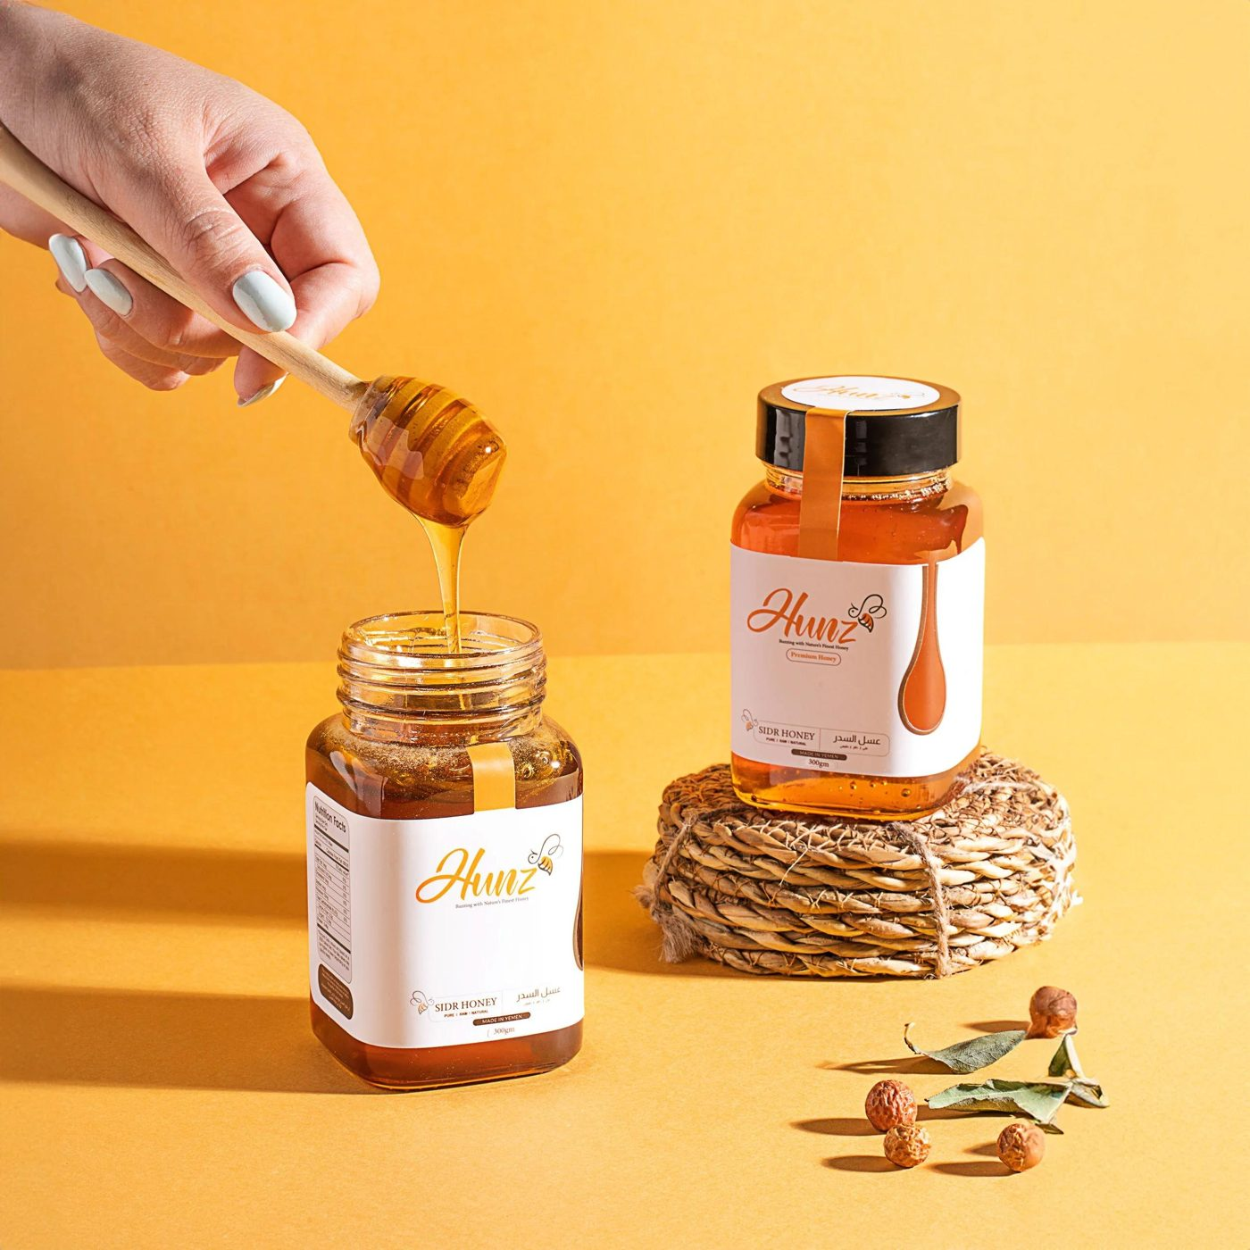 | 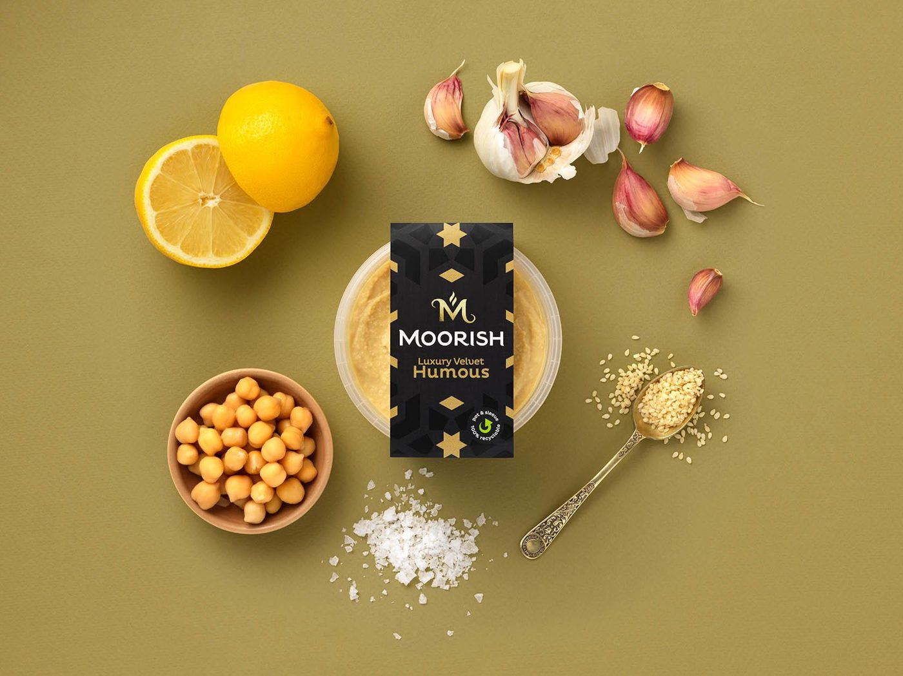
Figura 2 – Fotografia de produto para redes sociais: demonstração de uso (esquerda) e composição com os ingredientes (direita).

3.3 Indicadores da campanha
Etapa do funil | Indicador | Como medir na agroindústria
Conhecimento | Alcance, impressões, novos seguidores | Painéis do Instagram/Facebook; pergunta “como nos conheceu?”
Interesse | Engajamento, cliques, respostas no WhatsApp | Taxa de engajamento; cliques no link do catálogo
Conversão | Pedidos, vendas, cupons resgatados | Cupom exclusivo por canal; vendas por ponto de venda
Resultado | Vendas incrementais, ROI, custo por cliente | Comparar com o mesmo período sem campanha; ROI = (lucro adicional − custo) / custo
Relacionamento | Recompra, opt-out, satisfação | Pedidos repetidos; descadastros; nota de satisfação

3.4 Especificidades do marketing no setor agroindustrial
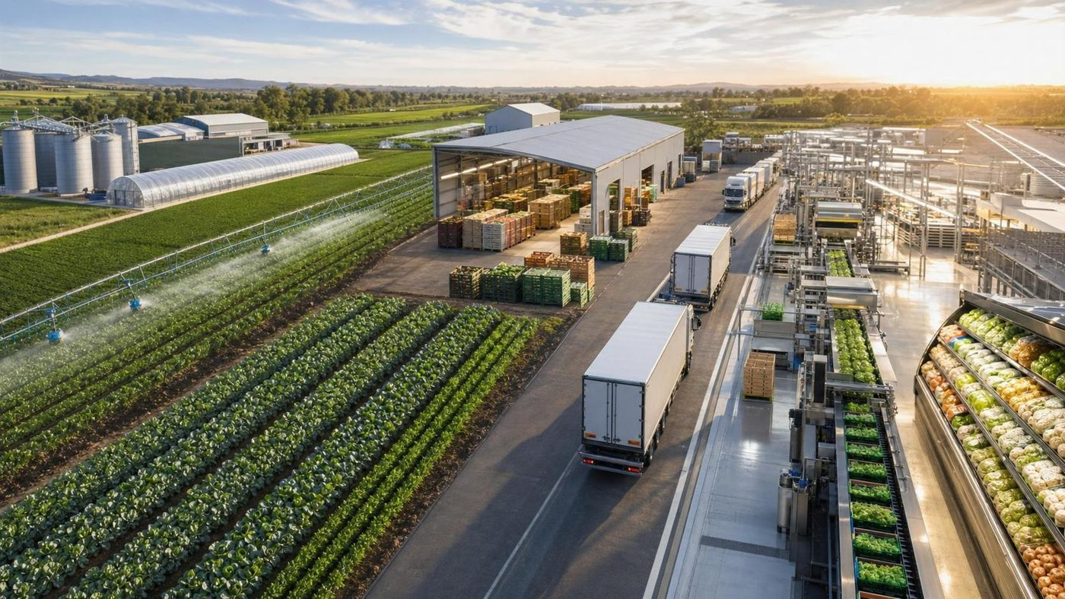
Figura 3 – Sistema agroindustrial: produção no campo, armazenagem, transporte, processamento e varejo. Cada elo é um cliente ou fornecedor de outro – e um público diferente para o marketing (imagem ilustrativa).
O marketing agroindustrial usa os mesmos conceitos do marketing geral, mas sob condições próprias que mudam as decisões da campanha:
Especificidade | O que significa | Consequência para a campanha
Posição na cadeia | Antes da porteira (insumos, máquinas), dentro (produção) e depois (agroindústria, distribuição, varejo). Muitas relações são B2B. | Para produtores e compradores institucionais, contam assistência técnica, dias de campo, confiança e venda pessoal. Para o consumidor final, contam marca, conveniência e experiência.
Commodity × produto diferenciado | Commodities competem por preço e escala; produtos diferenciados, por atributos percebidos. | A pequena agroindústria raramente vence por preço: a campanha deve comunicar diferenciais verificáveis (origem, processo, sabor).
Perecibilidade | Vida útil curta, necessidade de cadeia de frio (leite, polpas, carnes). | Promoções ligadas ao giro de estoque; logística e pontos de venda definem até onde a campanha pode ir.
Sazonalidade e safra | Oferta e preço variam ao longo do ano. | Calendário de campanha alinhado à safra e às datas de consumo (festas juninas, fim de ano, Quaresma para pescado).
Atributos de crença | Qualidades que o consumidor não verifica sozinho: higiene, origem, orgânico, bem-estar animal. | Exigem sinais de confiança: selos de inspeção (SIM, SIE, SIF, SISBI-POA), certificação orgânica, indicação geográfica, rastreabilidade, visitas à agroindústria.
Regulação | Registro, inspeção sanitária e rotulagem (MAPA, ANVISA), incluindo a rotulagem nutricional frontal; Código de Defesa do Consumidor e autorregulamentação publicitária (CONAR). | Nenhuma alegação (“natural”, “sem conservantes”, “caseiro”) pode prometer o que o produto e o rótulo não sustentam; publicidade enganosa é vedada pelo CDC.
Agricultura familiar e território | Recursos limitados, venda direta, cooperativas, mercados institucionais (PNAE, PAA). | Valorizar a história do produtor e o território; marcas coletivas e cooperativas dividem custos; editais públicos são um canal comercial.
Canais curtos | Feiras, entrega direta, cestas, lojas de produtores. | WhatsApp e redes sociais funcionam como vitrine e canal de pedidos; a campanha precisa ter logística de entrega definida.

Exemplos visuais para discussão
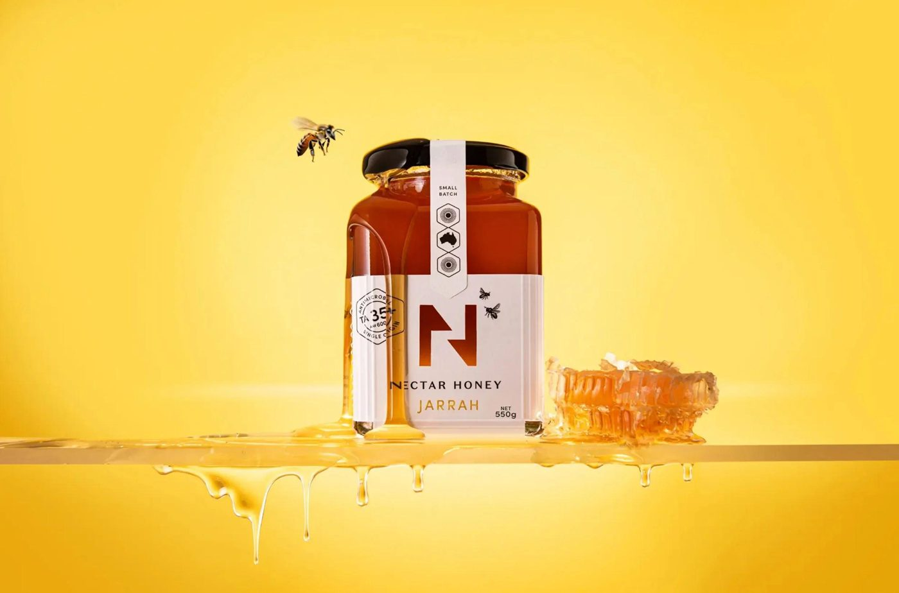 | 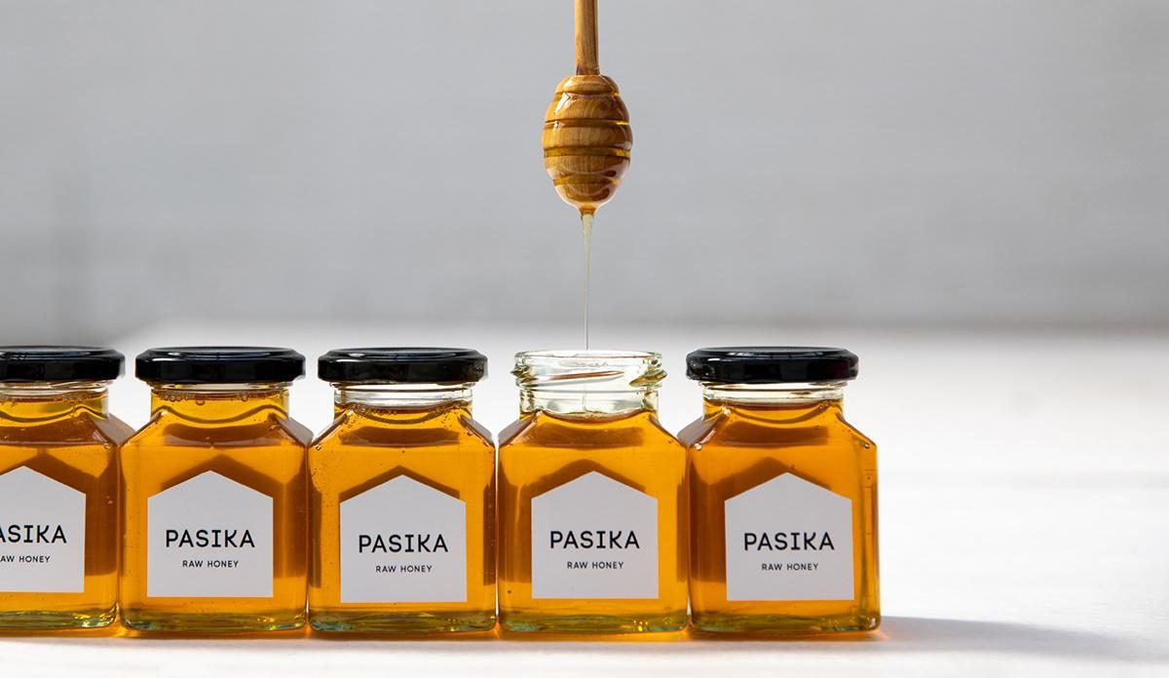
Figura 4 – Embalagem comunicando atributos de crença e posicionamento: lote pequeno, origem única e indicador de qualidade (esquerda); design minimalista de mel cru (direita).
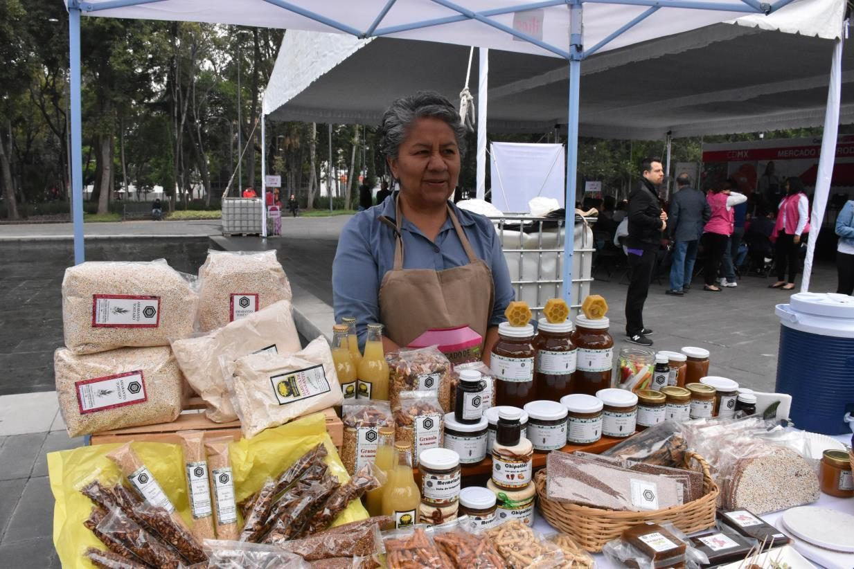 | 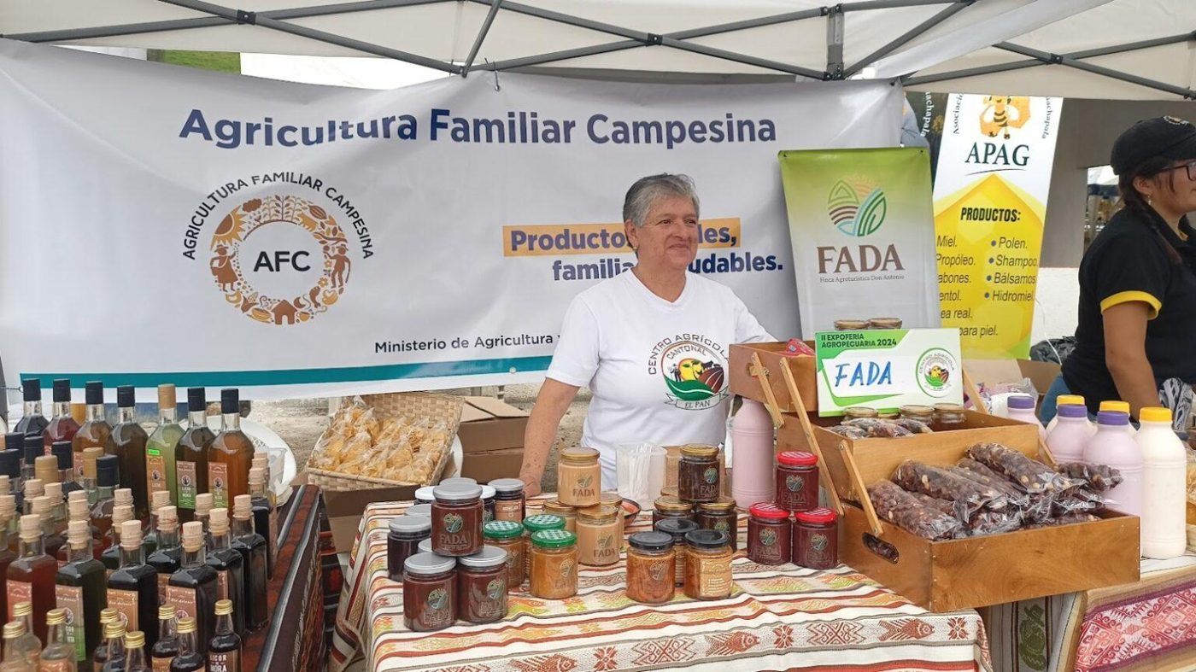
Figura 5 – Canais curtos e agricultura familiar: venda direta em feiras, com rótulos simples, marca do produtor e identidade coletiva.
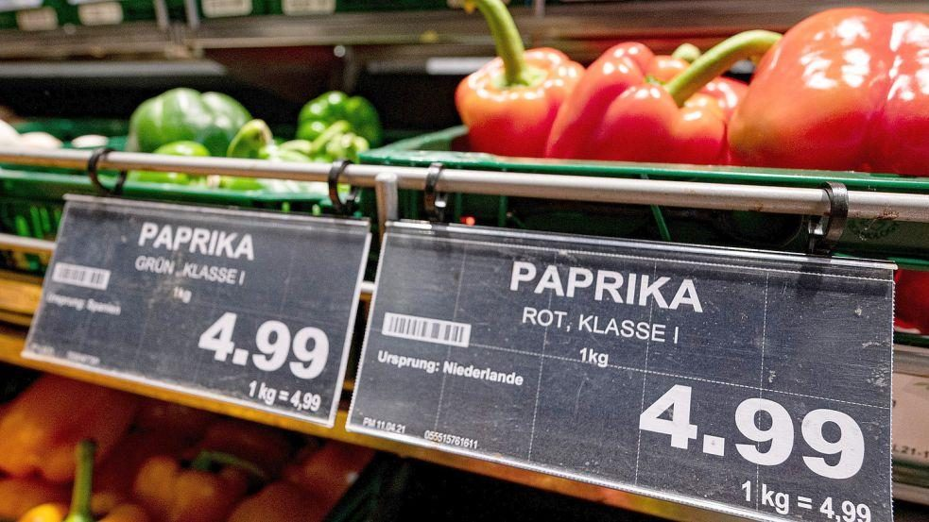
Figura 6 – Informação ao consumidor na gôndola: produto, classificação, origem e preço por quilo – elementos que pesam na comparação e na confiança.
Para discutir com as embalagens em mãos
Quais selos aparecem? O consumidor sabe o que significam? Há alegações que precisariam de comprovação? O que a embalagem comunica sobre origem e processo? Como esses elementos poderiam virar conteúdo de campanha?

3.5 Regras dos canais digitais (como o app foi desenhado)
- WhatsApp Business Platform: mensagens iniciadas pela empresa exigem modelo (template) aprovado pela Meta e opt-in do destinatário. No app, o modelo tem três variáveis: nome da campanha, produto e chamada para ação.
- Instagram Direct e Messenger: só é possível enviar mensagem a quem interagiu com a conta/Página, dentro da janela permitida pelas políticas vigentes. Não servem para disparo a quem nunca falou com a empresa.
- Publicações em Página e perfil profissional: dependem de token e permissões; no Instagram a imagem precisa estar em URL HTTPS pública.
- Conduta: nada de listas compradas, mensagens repetitivas ou contatos sem consentimento. Toda mensagem deve oferecer forma de descadastro – o texto gerado pelo app já termina com essa frase.
- Em sala, o envio roda em modo simulação: sem credenciais, o app registra a tentativa no histórico e mostra o que faltaria configurar. Envios reais devem ser feitos apenas pelo professor, com conta e contatos de teste.

3.6 Prática no aplicativo – roteiro
Passo | Aba | O que fazer
1 | Produtos | Cadastrar o produto do grupo (ou usar um dos três de exemplo), com descrição e diferenciais coerentes com a pesquisa.
2 | Pesquisa de mercado | Reabrir a base do grupo e anotar atributo, canal, barreira e formato preferidos.
3 | Criar campanha | Preencher nome, objetivo, público, benefício (= atributo mais valorizado), oferta (coerente com a disposição a pagar) e chamada para ação; marcar os canais indicados pela pesquisa.
4 | Criar campanha | Clicar em Gerar texto publicitário e reescrever o texto: a versão automática é só um ponto de partida. Fazer uma variação por canal (ex.: Instagram mais visual, WhatsApp mais direto).
5 | Criar campanha | Salvar a campanha. Ela passa a aparecer no Painel e na aba Publicar e enviar.
6 | Contatos | Cadastrar apenas os próprios integrantes do grupo como contatos de teste, marcando consentimento e opt-in.
7 | Publicar e enviar | Simular o envio por WhatsApp para os contatos elegíveis e observar a mensagem de configuração pendente.
8 | Relatórios | Conferir o histórico e o resumo por canal; discutir quais indicadores reais (item 3.3) seriam acompanhados.

3.7 Exemplo resolvido com a base fictícia (gabarito do professor)
Resultados da base de exemplo (120 respondentes, amostra fictícia por conveniência):
Variável | Resultado
Atributo principal | Preço 35,8%; qualidade/sabor 25,0%; origem regional 15,0%; higiene e selo 14,2%; embalagem 10,0%
Canal de informação | Instagram 30,8%; WhatsApp 27,5%; indicação 16,7%; Facebook 13,3%; rádio 11,7%. Até 34 anos: Instagram 54,7%. 35 anos ou mais: WhatsApp 32,8% e Facebook 22,4%
Local de compra | Supermercado 37,5%; feira livre 30,8%; direto do produtor 15,8%; mercearia 15,8%
Barreira de compra | Não encontra onde comprar 28,3%; preço alto 25,8%; não conhece a marca 20,0%; dúvida sobre higiene 15,0%
Formato de conteúdo | Foto com preço 27,5%; promoção/cupom 24,2%; receita 16,7%; história do produtor 16,7%; vídeo curto 15,0%
Disposição a pagar (kg) | Mediana R$ 11,50. Média por renda: até 2 SM R$ 9,20; 2 a 4 SM R$ 11,40; 4 a 8 SM R$ 13,84; acima de 8 SM R$ 14,45
Conhecer produtor local | 58,3% não conhecem. Intenção média de compra: 4,06 (conhece) × 3,51 (não conhece)

Leitura esperada: o preço domina a escolha e o preço cadastrado (R$ 12,90/kg) está acima da mediana de disposição a pagar, mas abaixo do que aceitam as faixas de renda mais altas. A maior barreira é de distribuição, não de comunicação. Conhecer o produtor eleva a intenção de compra, o que favorece conteúdo de origem e degustação.
Campanha coerente com os dados: (a) garantir presença no supermercado e na feira antes de comunicar; (b) peças de foto com preço e cupom de experimentação; (c) segmentar canais: Instagram para o público até 34 anos, WhatsApp (com opt-in) e Facebook para o público de 35 anos ou mais; (d) mostrar o selo de inspeção e a história da família produtora para reduzir a dúvida sobre higiene e o desconhecimento da marca; (e) avaliar uma embalagem de 500 g para aproximar o preço unitário da faixa de menor renda.

4. Entrega e avaliação

Plano de campanha (1 a 2 páginas, em grupo)
- Identificação do grupo, produto e agroindústria (real autorizada ou fictícia).
- Síntese da pesquisa: problema, método, amostra (tipo e tamanho), principais achados e limitações.
- Quadro “Do dado à decisão” preenchido.
- Objetivo SMART, público/persona, posicionamento e proposta de valor.
- Mensagem principal e uma peça por canal (texto salvo no app + descrição da imagem).
- Cronograma (considerando sazonalidade), orçamento estimado e indicadores de avaliação.
- Cuidados éticos, regulatórios e de LGPD considerados.

Rubrica
Critério | Peso | Nível esperado
Qualidade da pesquisa | 25% | Problema claro, instrumento coerente com os objetivos, amostra e limitações declaradas.
Uso dos dados na campanha | 25% | Cada decisão de produto, preço, praça e promoção é justificada por um achado.
Planejamento da campanha | 20% | Objetivo SMART, público, canais, cronograma, orçamento e indicadores consistentes.
Especificidades do agro | 15% | Considera sazonalidade, perecibilidade, selos, regulação e logística do produto.
Mensagem, ética e LGPD | 15% | Texto claro, verdadeiro e adaptado ao canal; consentimento e opt-out respeitados.

5. Referências sugeridas
BATALHA, M. O. (coord.). Gestão agroindustrial. São Paulo: Atlas (GEPAI/UFSCar), v. 1.
BRASIL. Lei nº 8.078, de 11 de setembro de 1990. Código de Defesa do Consumidor.
BRASIL. Lei nº 13.709, de 14 de agosto de 2018. Lei Geral de Proteção de Dados Pessoais (LGPD).
KOTLER, P.; KELLER, K. L. Administração de marketing. São Paulo: Pearson.
MALHOTRA, N. K. Pesquisa de marketing: uma orientação aplicada. Porto Alegre: Bookman.
MATTAR, F. N. Pesquisa de marketing. Rio de Janeiro: Elsevier.
MEGIDO, J. L. T.; XAVIER, C. Marketing & agribusiness. São Paulo: Atlas.
NEVES, M. F.; CASTRO, L. T. (org.). Marketing e estratégia em agronegócios e alimentos. São Paulo: Atlas.
META. Documentação oficial da WhatsApp Business Platform, Instagram Messaging e Messenger Platform (developers.facebook.com).
Observação: confira as edições disponíveis na biblioteca do campus antes de incluir as referências no plano de ensino.

